使用ESP8266连接传感云
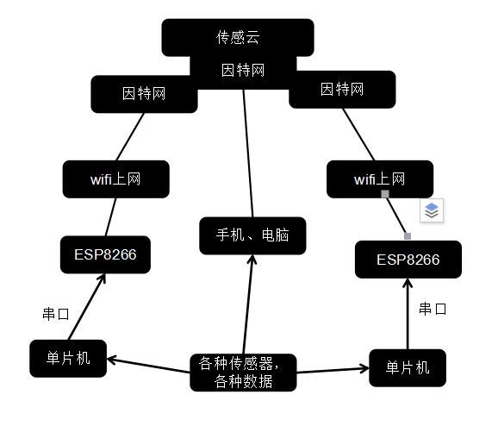
要实现远程联网控制，这个控制信号得由网络里面的某个东西中转，这就是服务器了，传感云就是这个服务器。
1、首先这个服务器得认得你。
a、注注册一个传感云的账号，你会得到一个“我的密钥：**********”，这个就是唯一标志你账号的存在了。
b、然后创建一个设备，你会得到一个设备ID。
c、然后创建一个传感器，你会得到一个传感器ID，就靠这个ID找你的传感器了。有数值型、开关型的传感器等。我们一般创建的是数值型的传感器，可以接收数值。
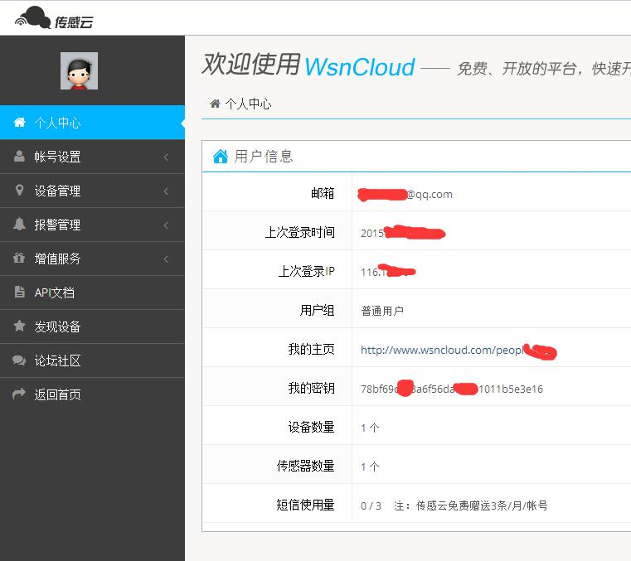
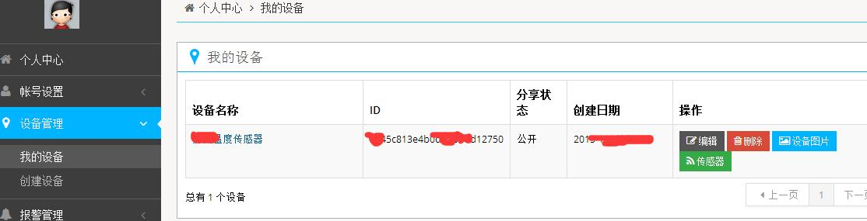
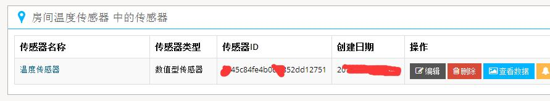
2、你的传感器得能上网
a) 让ESP8266连上网。
b) 连上传感云服务器。
c) 发送或者读取数据。
相关操作如下：
1、设置ESP8266为station模式，也可以station兼容AP模式，总之要让它能连wifi。
a) AT+CWMODE=1
2、连上wifi，（wifi名，wifi密码）
a) AT+CWJAP="H60","12345678"
3、没事可以查询一下IP地址
a) AT+CIFSR
4、关键！连上传感云服务器
a) AT+CIPSTART="TCP","api.wsncloud.com",80
5、进入透传模式（省得模块乱发多余的东西出来）
a) AT+CIPMODE=1
6、指示开始发送数据
a)AT+CIPSEND
7、关键！发送post请求，上传数据到服务端(下面其实只有一行，别换行)
a)POST /data/v1/numerical/insert?ak=你的用户密钥&id=你的传感器id&value=你要上传的值 HTTP/1.1
8、设置host
a)Host: api.wsncloud.com
9、关键！发个空行
a)
10、关键！发送get请求，从服务器获取数据(下面其实只有一行，别换行)
GET /data/v1/show?ak=你的用户密钥&sensorId=你的传感器密钥 HTTP/1.1
11、设置host
a)Host: api.wsncloud.com
12、关键！发个空行
a)
最后，退出透传的命令是 +++ ，发送的时候不要勾选发送新行 。
附图，这是发送的post请求，上传数据的。右边框框里可以预先写好一些AT命令，就是上面说的命令，然后，按顺序发送（只发送右边红色框住的，文字只是描述命令作用，不用发送的）。注意要勾选发送新行。
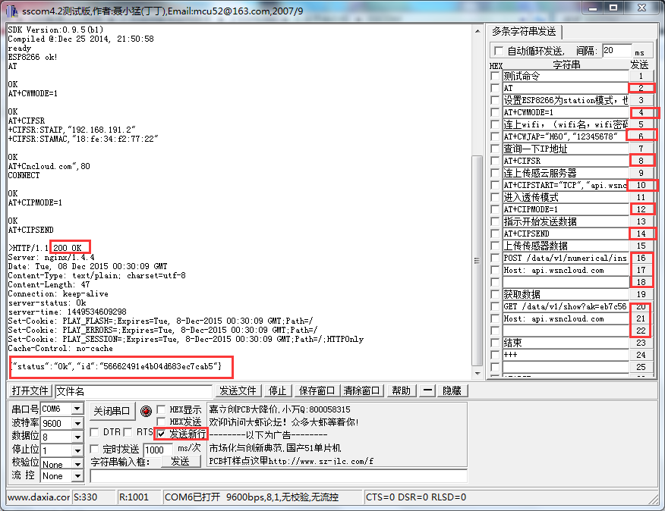
ESP8266联传感云的实验就是如此了。
AT命令可以由单片机发送，注意发送的时候字符串“AT+REST\r\n”末尾要加上\r\n换行回车就可以了。
最后，再附上一遍AT命令
AT+CWMODE=1 //station模式
AT+CWJAP="H60","1234567890" //联网
AT+CIFSR //可以查询IP，可以不用
AT+CIPSTART="TCP","api.wsncloud.com",80 //连上服务器
AT+CIPMODE=1 //进入透传模式
AT+CIPSEND //开始发送数据
POST /data/v1/numerical/insert?ak=78bf69c********da88881011b5e3e16&id=5645c84********52dd12751&value=26 HTTP/1.1 //提交POST请求
或者
GET /data/v1/show?ak=78bf69c********da88881011b5e3e16&sensorId=5645c84********52dd12751 HTTP/1.1 //提交GET请求
Host: api.wsncloud.com //设置主机
//最后发个回车

